МІНІСТЕРСТВО ОСВІТИ I НАУКИ УКРАЇНИ
КИЇВСЬКИЙ НАЦІОНАЛЬНИЙ УНІВЕРСИТЕТ ІМЕНІ ТАРАСА ШЕВЧЕНКА
ФАКУЛЬТЕТ ІНФОРМАЦІЙНИХ ТЕХНОЛОГІЙ
КАФЕДРА ІНФОРМАЦІЙНИХ СИСТЕМ ТА ТЕХНОЛОГІЙ

Практична робота № 3
з дисципліни «Теорія автоматичного управління»
Варіант 8
Тема: «Перетворення структурних схем та визначення передатних функцій САУ»

Виконав:
студент гр. ІР-31
Петро Кравченко
Перевірив:
Зараховано від
завідувач кафедри, д.т.н. професор
Дружинiн Володимир Анатолiйович
___________________________
(підпис викладача)

Київ-2026

ЗМІСТ
1. МЕТА ТА ЗАВДАННЯ РОБОТИ 3
2. КОРОТКІ ТЕОРЕТИЧНІ ВІДОМОСТІ 4
3. ХІД ВИКОНАННЯ РОБОТИ 5
3.1. Аналіз структурної схеми 5
3.2. Перетворення паралельного з'єднання 5
3.3. Передатна функція розімкненої системи 6
3.4. Передатна функція замкненої системи за задаючим діянням 7
3.5. Передатна функція замкненої системи за помилкою 7
3.6. Перевірка та аналіз результатів 7
ВИСНОВКИ 9
СПИСОК ВИКОРИСТАНИХ ДЖЕРЕЛ 10

1. МЕТА ТА ЗАВДАННЯ РОБОТИ
Мета роботи: навчитися перетворювати структурні схеми систем автоматичного управління та визначати передатні функції розімкненої і замкненої системи.
Завдання: визначити передатну функцію розімкненої системи $W_{роз}(p)$, передатну функцію замкненої системи за задаючим діянням $Ф(p)$ і передатну функцію замкненої системи за помилкою $Ф_{δ}(p)$ відповідно до варіанту згідно з табл. 3.1 методичних вказівок.
Вихідні дані індивідуального варіанту 8 наведено на рис. 3.1 (фрагмент таблиці варіантів методичних вказівок).
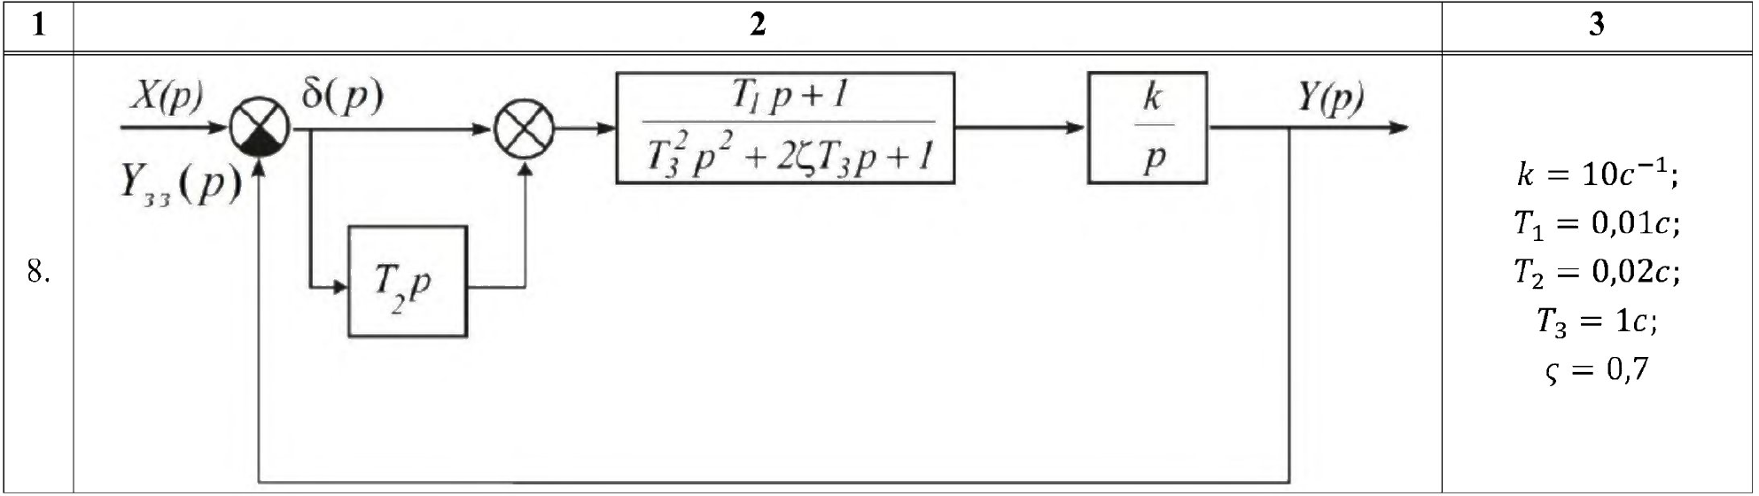
Рис. 3.1 — Структурна схема та параметри варіанту 8 (табл. 3.1)
Отже, для варіанту 8 задано:
структурна схема рис. 3.1 з одиничним від'ємним зворотним зв'язком і параметри:
$$k=10 с^{−1}; T_{1}=\text{0,01} с; T_{2}=\text{0,02} с; T_{3}=1 с; ζ=\text{0,7}.$$

2. КОРОТКІ ТЕОРЕТИЧНІ ВІДОМОСТІ
Структурна схема — графічне зображення математичної моделі САУ у вигляді з'єднань динамічних ланок; кожна ланка позначається прямокутником з її передатною функцією, суматори — колами (зафарбований сектор означає віднімання сигналу), точки розгалуження — вузлами [1, 2]. Для визначення передатних функцій схему послідовно спрощують за правилами структурних перетворень:
1) послідовне з'єднання ланок: $W(p)=W_{1}(p)·W_{2}(p)·…·W_{n}(p)$;
2) паралельне (узгоджено-паралельне) з'єднання: $W(p)=W_{1}(p)+W_{2}(p)+…+W_{n}(p)$;
3) з'єднання зі зворотним зв'язком: $W(p)=\frac{W_{п}(p)}{1±W_{п}(p)W_{зз}(p)}$, де знак «+» відповідає від'ємному, а «−» — додатному зворотному зв'язку.
Передатна функція розімкненої системи $W_{роз}(p)$ — добуток передатних функцій усіх ланок, що входять у замкнений контур (контур розмикається перед елементом порівняння). Для системи з одиничним від'ємним зворотним зв'язком (рис. 3.4):
 | $$Ф(p)=\frac{Y(p)}{X(p)}=\frac{W_{роз}(p)}{1+W_{роз}(p)},$$ | (3.1)
 | $$Ф_{δ}(p)=\frac{δ(p)}{X(p)}=\frac{1}{1+W_{роз}(p)},$$ | (3.2)
причому $Ф(p)+Ф_{δ}(p)=1$. Якщо $W_{роз}(p)=\frac{B(p)}{A(p)}$, то $Ф(p)=\frac{B(p)}{A(p)+B(p)}$ і $Ф_{δ}(p)=\frac{A(p)}{A(p)+B(p)}$; поліном $D(p)=A(p)+B(p)$ — характеристичний поліном замкненої системи, рівняння $D(p)=0$ визначає її стійкість.

3. ХІД ВИКОНАННЯ РОБОТИ

3.1. Аналіз структурної схеми
Перемалюємо схему варіанту 8 з позначенням ланок (рис. 3.2). Сигнал помилки $δ(p)=X(p)-Y(p)$ розгалужується: одна гілка подається на другий суматор безпосередньо (передатна функція 1), друга — через ланку $T_{2}p$. Далі ввімкнені послідовно ланки $W_{2}(p)$ та $W_{3}(p)$, вихід $Y(p)$ охоплений одиничним від'ємним зворотним зв'язком.
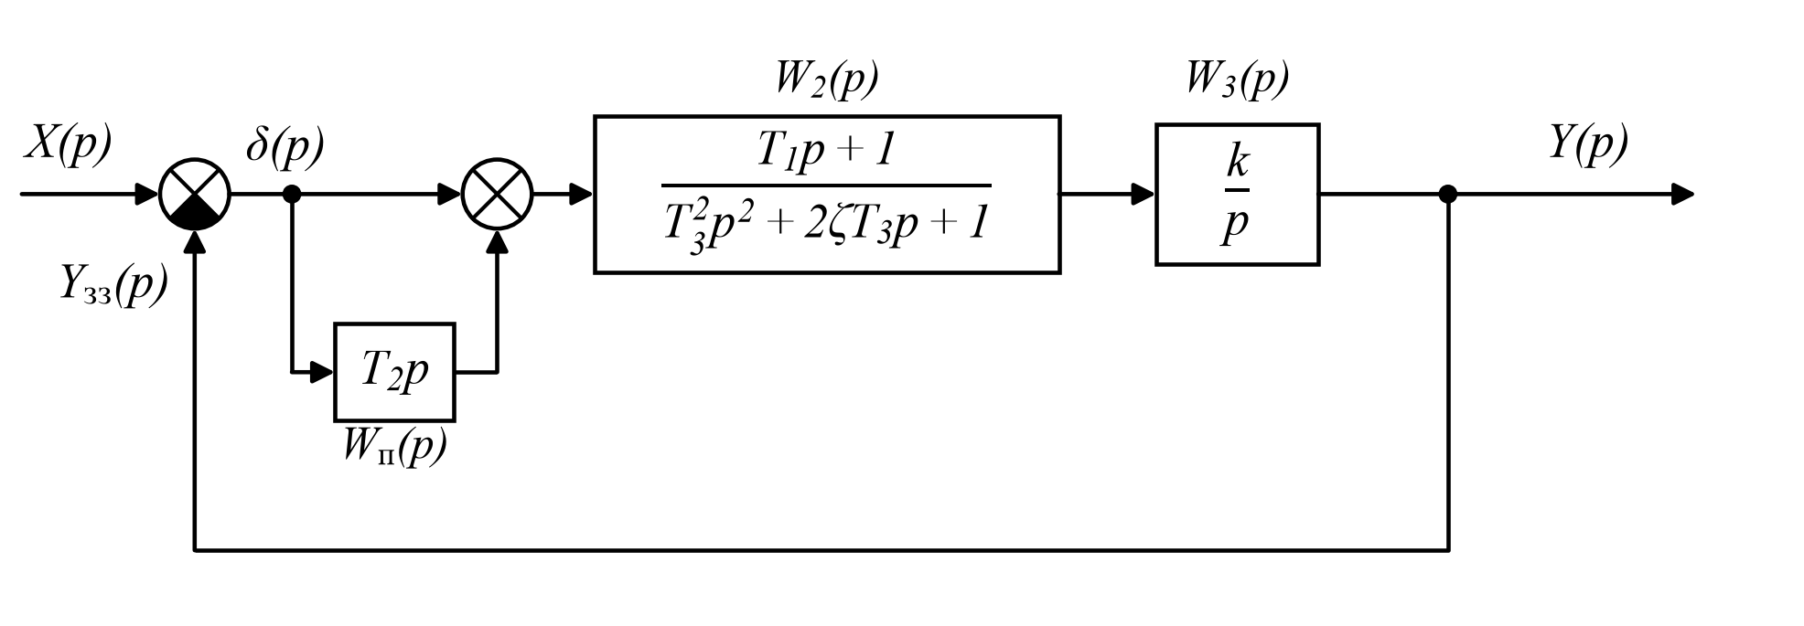
Рис. 3.2 — Структурна схема САУ варіанту 8 з позначенням ланок

3.2. Перетворення паралельного з'єднання
Пряма гілка з передатною функцією 1 і ланка $T_{2}p$ мають спільний вхід $δ(p)$, а їх виходи додаються в суматорі, тобто з'єднані паралельно:
 | $$W_{1}(p)=1+T_{2}p=T_{2}p+1=\text{0,02}p+1.$$ | (3.3)
Ланка $W_{1}(p)$ — форсуюча ланка першого порядку. Після заміни схема набуває вигляду рис. 3.3: три ланки з'єднані послідовно і охоплені одиничним від'ємним зворотним зв'язком, де
$$W_{2}(p)=\frac{T_{1}p+1}{T_{3}^{2}p^{2}+2ζT_{3}p+1}, W_{3}(p)=\frac{k}{p}.$$
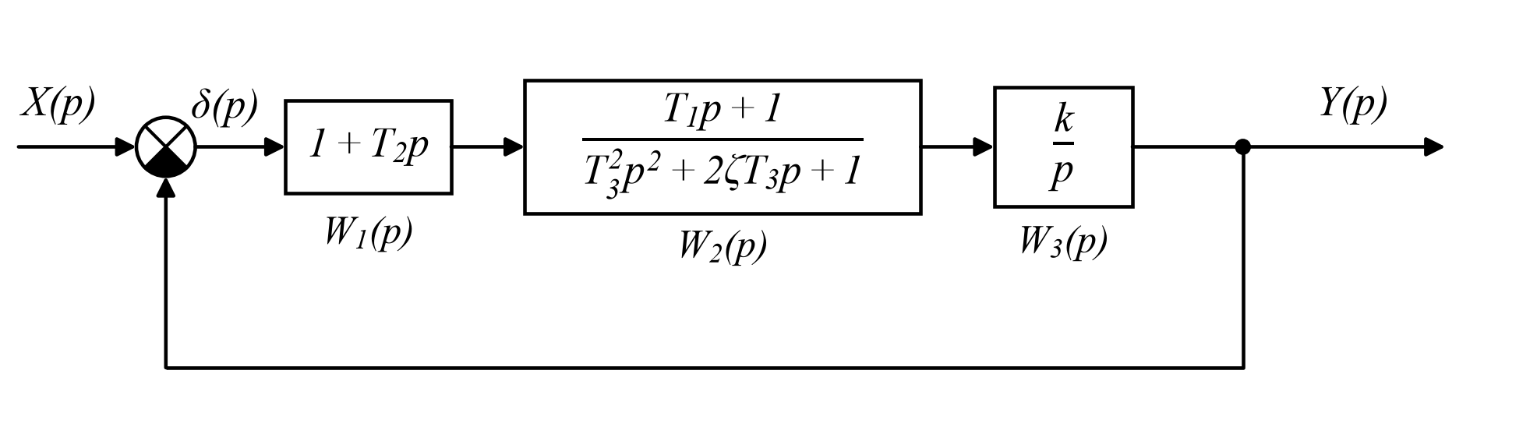
Рис. 3.3 — Схема після заміни паралельного з'єднання еквівалентною ланкою

3.3. Передатна функція розімкненої системи
Розімкнемо контур перед елементом порівняння. Ланки $W_{1}$, $W_{2}$, $W_{3}$ з'єднані послідовно, тому
 | $$W_{роз}(p)=W_{1}(p)W_{2}(p)W_{3}(p)=\frac{k\left(T_{1}p+1\right)\left(T_{2}p+1\right)}{p\left(T_{3}^{2}p^{2}+2ζT_{3}p+1\right)}.$$ | (3.4)
Обчислимо поліноми чисельника та знаменника для заданих параметрів:
$$\left(T_{1}p+1\right)\left(T_{2}p+1\right)=\left(\text{0,01}p+1\right)\left(\text{0,02}p+1\right)=\text{0,0002}p^{2}+\text{0,03}p+1;$$
$$T_{3}^{2}p^{2}+2ζT_{3}p+1=1^{2}·p^{2}+2·\text{0,7}·1·p+1=p^{2}+\text{1,4}p+1.$$
$$W_{роз}(p)=\frac{10\left(\text{0,0002}p^{2}+\text{0,03}p+1\right)}{p\left(p^{2}+\text{1,4}p+1\right)}=$$
 | $$=\frac{\text{0,002}p^{2}+\text{0,3}p+10}{p^{3}+\text{1,4}p^{2}+p}.$$ | (3.5)
Отже, $B(p)=\text{0,002}p^{2}+\text{0,3}p+10$, $A(p)=p^{3}+\text{1,4}p^{2}+p$. Розімкнена система має порядок астатизму $ν=1$ (один нульовий полюс) і коефіцієнт передачі $k=10 с^{−1}$. Еквівалентна одноконтурна схема показана на рис. 3.4.
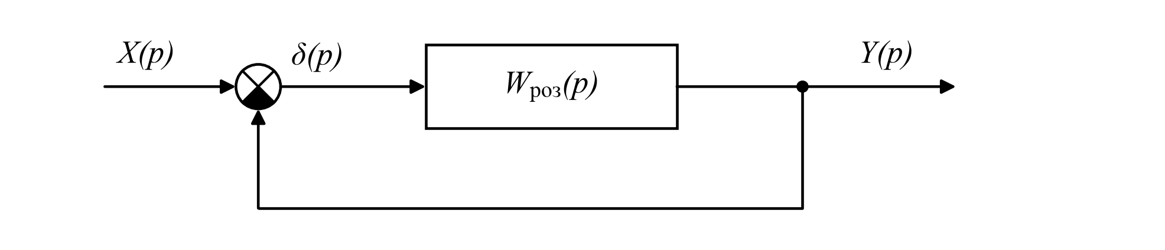
Рис. 3.4 — Еквівалентна одноконтурна схема з одиничним від'ємним зворотним зв'язком

3.4. Передатна функція замкненої системи за задаючим діянням
За формулою (3.1):
$$Ф(p)=\frac{W_{роз}(p)}{1+W_{роз}(p)}=\frac{k\left(T_{1}p+1\right)\left(T_{2}p+1\right)}{p\left(T_{3}^{2}p^{2}+2ζT_{3}p+1\right)+k\left(T_{1}p+1\right)\left(T_{2}p+1\right)}.$$
Знаменник дорівнює сумі поліномів $A(p)$ і $B(p)$:
$$A(p)+B(p)=p^{3}+\text{1,4}p^{2}+p+\text{0,002}p^{2}+\text{0,3}p+10=$$
$$=p^{3}+\text{1,402}p^{2}+\text{1,3}p+10.$$
Отже,
 | $$Ф(p)=\frac{\text{0,002}p^{2}+\text{0,3}p+10}{p^{3}+\text{1,402}p^{2}+\text{1,3}p+10}.$$ | (3.6)

3.5. Передатна функція замкненої системи за помилкою
За формулою (3.2):
$$Ф_{δ}(p)=\frac{1}{1+W_{роз}(p)}=\frac{p\left(T_{3}^{2}p^{2}+2ζT_{3}p+1\right)}{p\left(T_{3}^{2}p^{2}+2ζT_{3}p+1\right)+k\left(T_{1}p+1\right)\left(T_{2}p+1\right)}=$$
 | $$=\frac{p^{3}+\text{1,4}p^{2}+p}{p^{3}+\text{1,402}p^{2}+\text{1,3}p+10}.$$ | (3.7)

3.6. Перевірка та аналіз результатів
1) Сума передатних функцій замкненої системи дорівнює одиниці:
$$Ф(p)+Ф_{δ}(p)=\frac{\left(\text{0,002}p^{2}+\text{0,3}p+10\right)+\left(p^{3}+\text{1,4}p^{2}+p\right)}{p^{3}+\text{1,402}p^{2}+\text{1,3}p+10}=1.$$
2) Статичний режим: $Ф(0)=\frac{10}{10}=1$, $Ф_{δ}(0)=0$ — завдяки астатизму першого порядку система за сталого задаючого впливу не має статичної помилки.
3) Знаменники $Ф(p)$ і $Ф_{δ}(p)$ однакові — це характеристичний поліном замкненої системи:
 | $$D(p)=p^{3}+\text{1,402}p^{2}+\text{1,3}p+10=0.$$ | (3.8)
Корені рівняння (3.8), обчислені числово: $p_{1}=−\text{2,491}$, $p_{\text{2,3}}=\text{0,545}±j\text{1,928}$. Пара комплексних коренів має додатну дійсну частину, тож за заданого $k=10 с^{−1}$ замкнена система нестійка; це ж показує алгебраїчна умова для системи третього порядку: $a_{2}a_{1}=\text{1,402}·\text{1,3}=\text{1,823}<a_{3}a_{0}=1·10=10$. Моделювання реакції $Ф(p)$ на одиничний стрибок (рис. 3.5) підтверджує розбіжні коливання. Детально стійкість досліджується в практичних роботах №4 і №6.
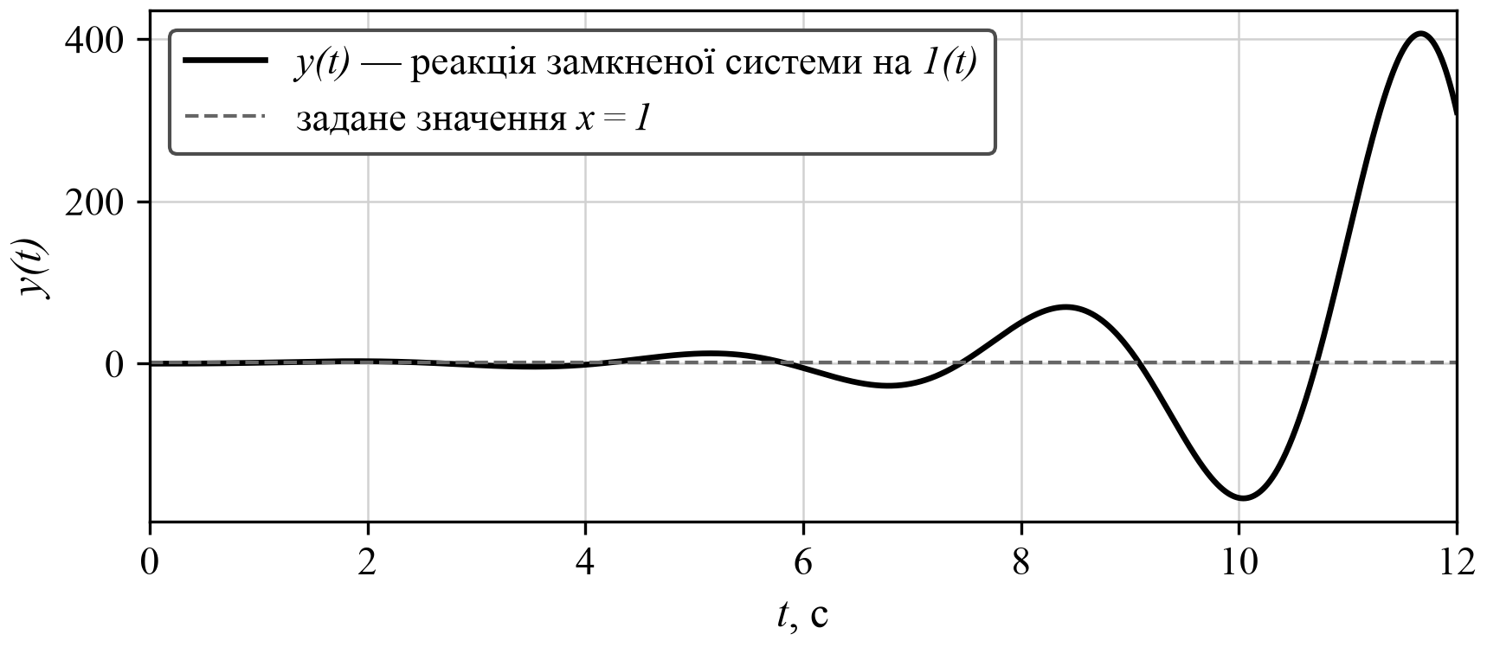
Рис. 3.5 — Перехідна характеристика замкненої системи при k = 10 с⁻¹ (числове моделювання)

ВИСНОВКИ
1. Структурну схему варіанту 8 перетворено до одноконтурної: паралельне з'єднання прямої гілки та ланки $T_{2}p$ замінено форсуючою ланкою $\text{0,02}p+1$, після чого три послідовні ланки об'єднано в $W_{роз}(p)=\frac{10(\text{0,01}p+1)(\text{0,02}p+1)}{p(p^{2}+\text{1,4}p+1)}=\frac{\text{0,002}p^{2}+\text{0,3}p+10}{p^{3}+\text{1,4}p^{2}+p}$.
2. Отримано передатні функції замкненої системи: за задаючим діянням $Ф(p)=\frac{\text{0,002}p^{2}+\text{0,3}p+10}{p^{3}+\text{1,402}p^{2}+\text{1,3}p+10}$ і за помилкою $Ф_{δ}(p)=\frac{p^{3}+\text{1,4}p^{2}+p}{p^{3}+\text{1,402}p^{2}+\text{1,3}p+10}$; їх сума дорівнює одиниці, $Ф(0)=1$.
3. Характеристичне рівняння замкненої системи $p^{3}+\text{1,402}p^{2}+\text{1,3}p+10=0$ має корені з додатною дійсною частиною, тому при $k=10 с^{−1}$ система нестійка — для працездатності коефіцієнт передачі потрібно зменшити або ввести коригувальні ланки.

СПИСОК ВИКОРИСТАНИХ ДЖЕРЕЛ
1. Зайцев Г. Ф., Стеклов В. К., Брицький О. І. Теорія автоматичного управління : підручник. Київ : Техніка, 2002. 688 с.
2. Системи автоматичного управління : навч. посіб. / Б. П. Креденцер, І. В. Пампуха та ін. Київ : НКК, 2010. 208 с.

